Bijschriften | Voorwaarden voor het gebruik van afbeeldingen
Maximaal drie foto’s eenmalig rechtenvrij te gebruiken in het kader van de promotie van de tentoonstelling Rob Hornstra – Ordinary People in het Fotomuseum Den Haag.
De foto’s mogen niet worden aangesneden of aangepast op welke manier dan ook, zonder voorafgaande toestemming van de copyrighthouder.
De foto’s dienen onder vermelding van het volledige bijschrift geplaatst te worden. De bijschriften zijn hieronder te vinden.
Indien u opzoek bent naar specifiek werk dat zich niet in de persselectie bevindt kunt u contact opnemen met Annemarie van den Eijkel: 06-42216272 avandeneijkel@kunstmuseum.nl

Image Captions | Terms of use
A maximum of three photographs may be reproduced only in connection with the press relating specifically and exclusively to the promote the exhibition Rob Hornstra – Ordinary People at Fotomuseum Den Haag.
Images may not be cropped, overprinted or changed in any way without prior consent from the copyright holder.
Creditline appears below each image and must read as listed.
If you are looking for specific work that is not in the press selection, please contact Annemarie van den Eijkel: 0031 6 42 21 62 72 avandeneijkel@kunstmuseum.nl

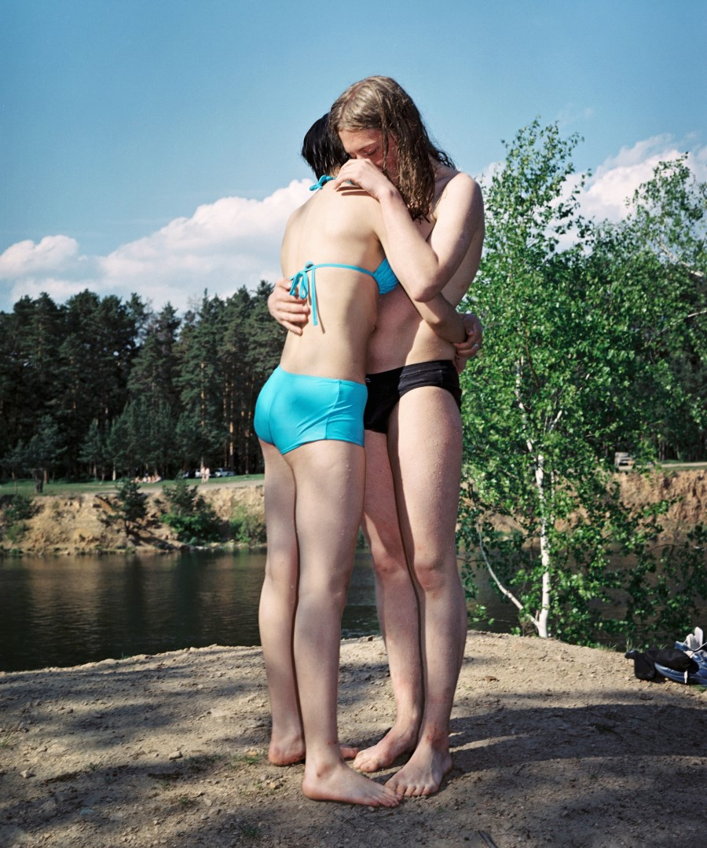
Tsjeljabinsk, 2003
Samen met studenten hang ik regelmatig rond bij het Koertsjatovmonument, een plek waar skaters uit Tsjeljabinsk vaak samenkomen. Op een warme zondagmiddag vraagt een groepje of ik met hen meeloop naar een idyllisch meertje in de buurt. Daar fotografeer ik Elfrem en Sveta. / I regularly hung out with students near the Kurchatov monument, a place where skaters from Chelyabinsk often gathered. On a warm Sunday afternoon, a group asked if I would walk with them to an idyllic lake nearby. Once there, I photographed Elfrem and Sveta.

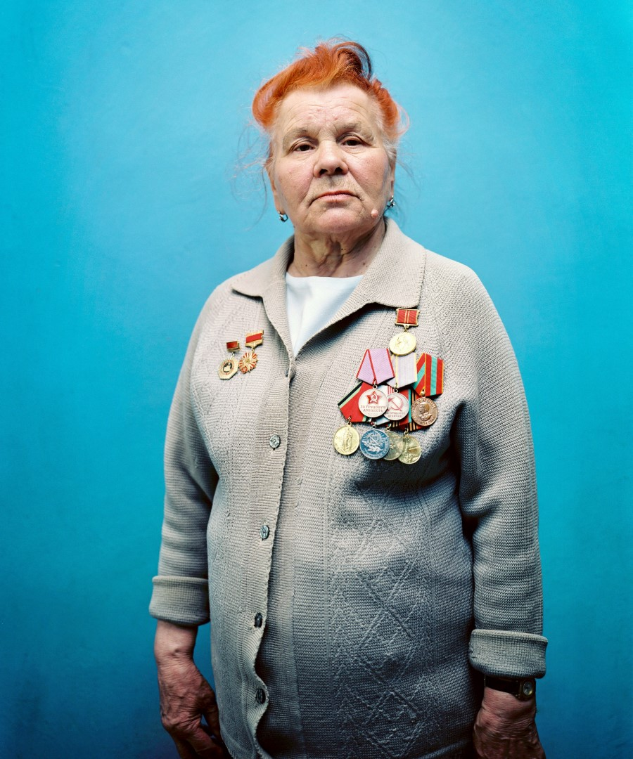
Tsjeljabinsk, 2003
Alexandra Artamonova is de drijvende kracht en coördinator achter het museum behorend bij een reusachtige tractorfabriek in de regionale hoofdstad. Zelf werkte ze 65 jaar in de fabriek, ook tijdens de Tweede Wereldoorlog toen de tractorfabriek een geheime tankfabriek was. / Alexandra Artamonova is the driving force and coordinator behind the museum belonging to a giant tractor factory in the regional capital. She herself worked at the factory for sixty five years, including during World War II, when the tractor factory was a secret tank factory.

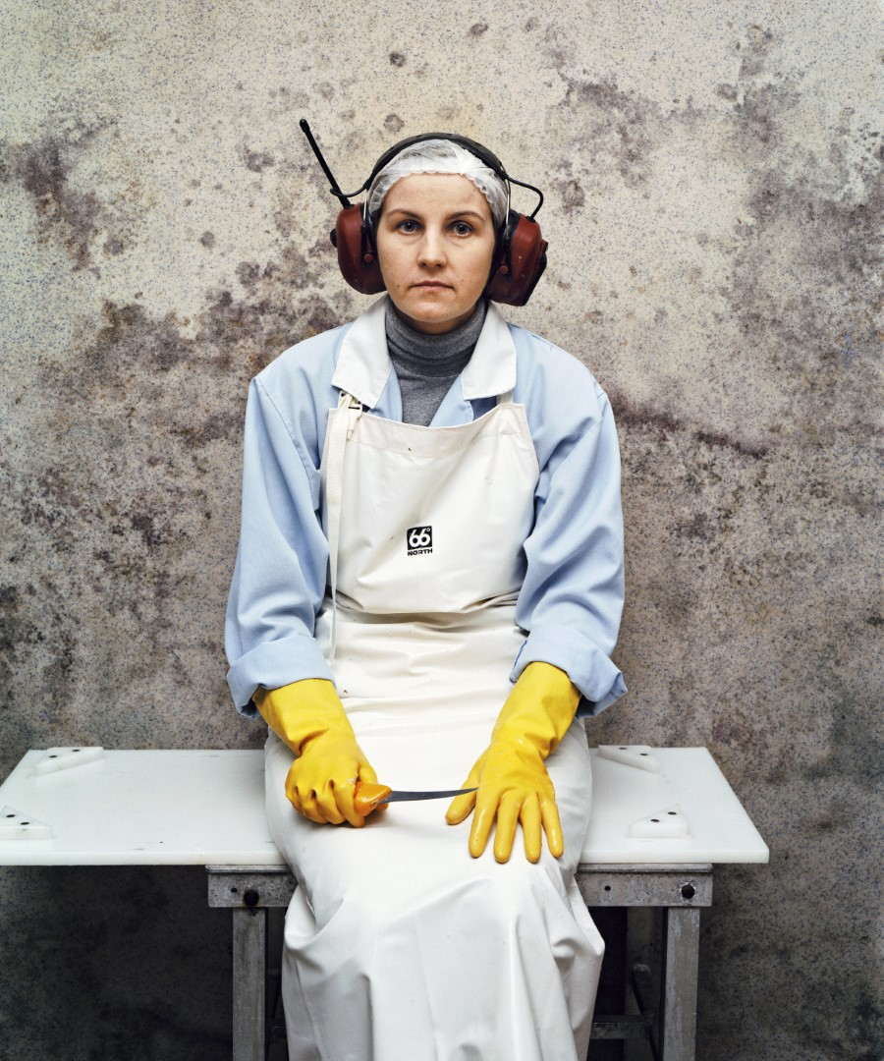
Bolungarvík, 2005
In een visverwerkingsbedrijf in één van de oudste vissersdorpen van IJsland, maakt de Poolse Danuta aan een lopende band vis schoon. IJslandse jongeren voelen er weinig voor om te werken in de visindustrie. / A fish processing plant in one of Iceland’s oldest fishing villages. Polish-born Danuta cleans fish on an assembly line. Icelandic youths aren’t very keen on working in the fishing industry.

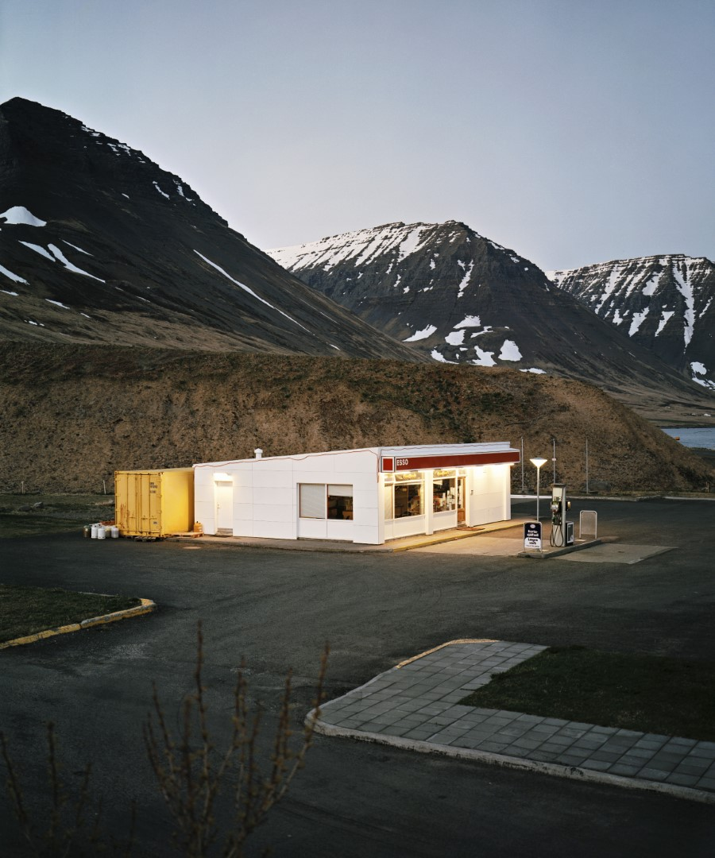
Flateyri, 2005
Tien jaar voordat ik deze foto maakte, werd Flateyri getroffen door een grote lawine waarbij zestien mensen omkwamen. Daarna is achter het nieuwe benzinestation van Flateyri een zandmuur gebouwd om het dorp te beschermen tegen een potentiële volgende lawine. / Ten years before I took this photo, Flateyri was hit by a major avalanche that killed sixteen people. A sand wall was then built behind Flateyri’s new petrol station to protect the village from any further avalanches.

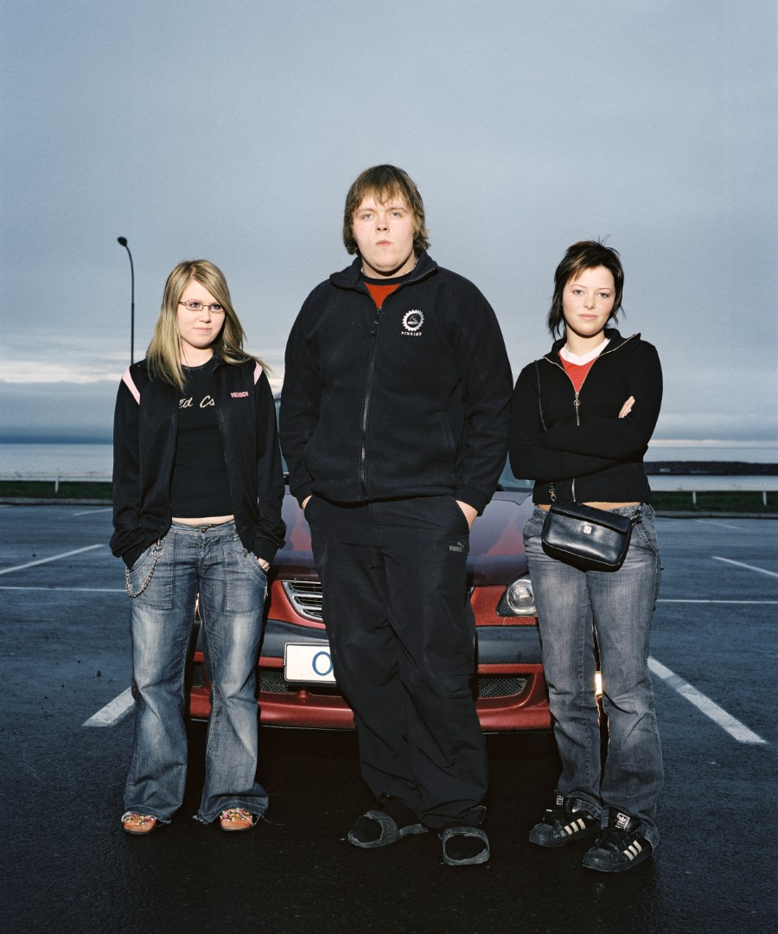
Húsavik, 2005
Julia en Heidrún zitten in de auto bij de negentienjarige Robert, die een televisie en Playstation heeft ingebouwd. In afgelegen IJslandse dorpen is het rijden van rondjes een populaire sociale activiteit onder jongeren. / Julia and Heidrún sitting in the car with 19-year old Robert, who has installed a television and Playstation. In remote Icelandic villages, driving around is a popular social activity among young people.

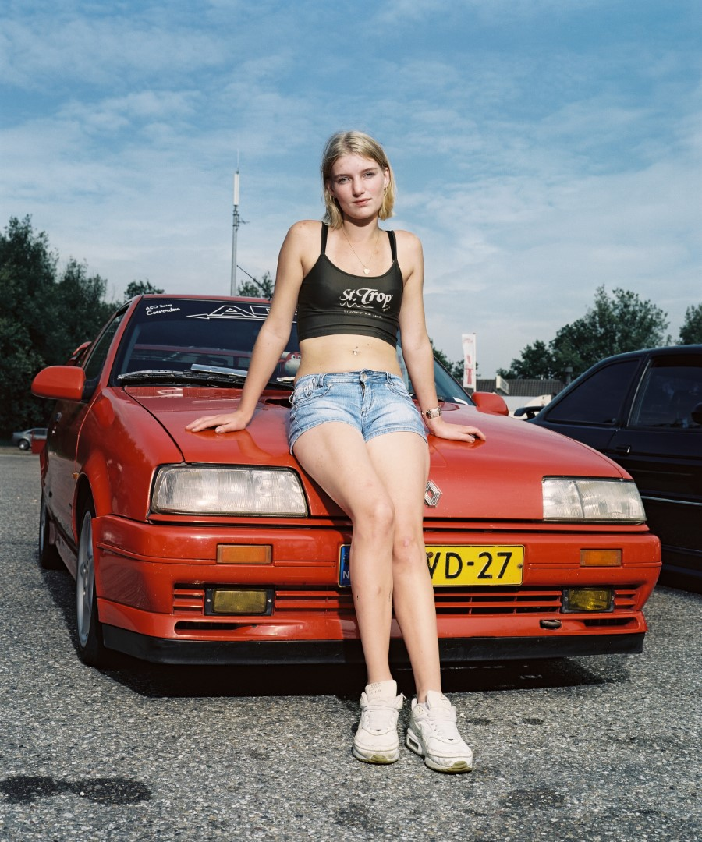
Nieuwleusen, 2006
Terug uit IJsland werk ik aan een serie over Nederlandse jongeren die als hobby het exterieur van hun auto tunen. Tijdens een zaterdagse bijeenkomst op de parkeerplaats van een snelwegrestaurant fotografeer ik Michelle, die lid is van een lokale tuningclub. / Back from Iceland, I set to work on a series about Dutch youths whose hobby is tuning the exterior of their cars. At a Saturday meeting in the car park of a motorway restaurant, I photographed Michelle, a member of a local tuning club.

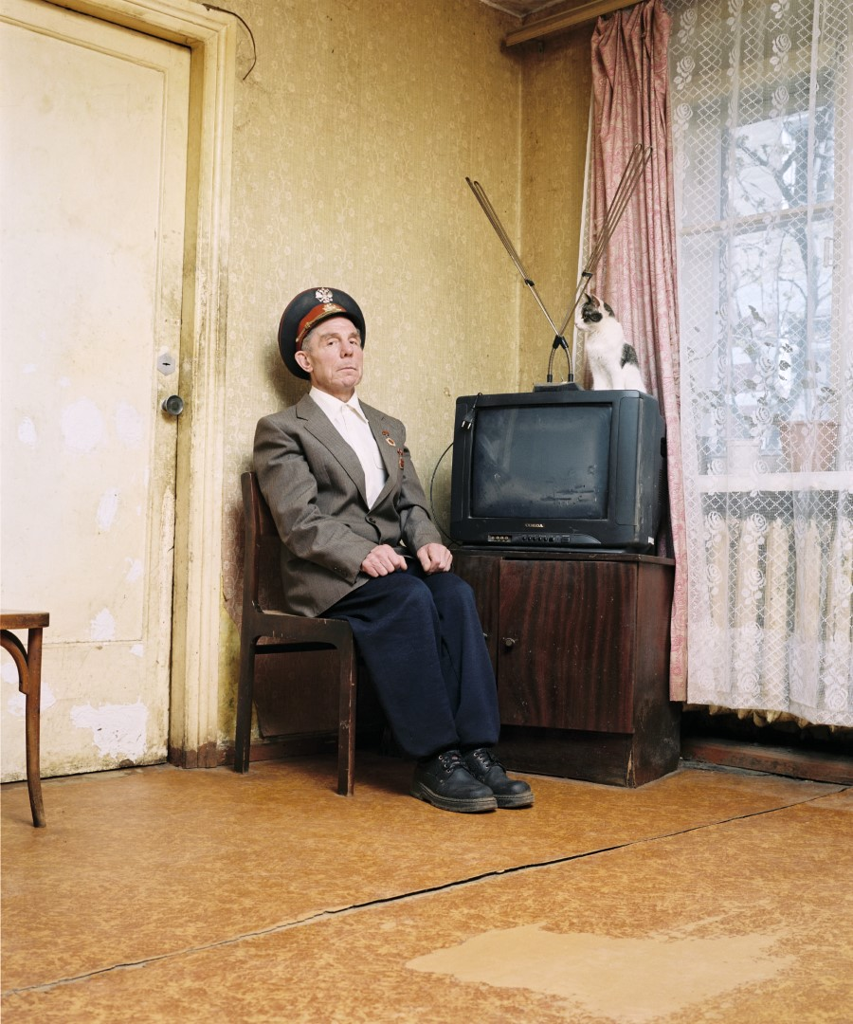
Nizjni Novgorod, 2007
Alexander Zelekson werkt meer dan veertig jaar in een staalfabriek en is daarnaast vrijwilliger bij de politie. Nu is hij met pensioen. / Alexander Zelekson worked in a steel plant for more than forty years and also volunteered with the police before he retired.

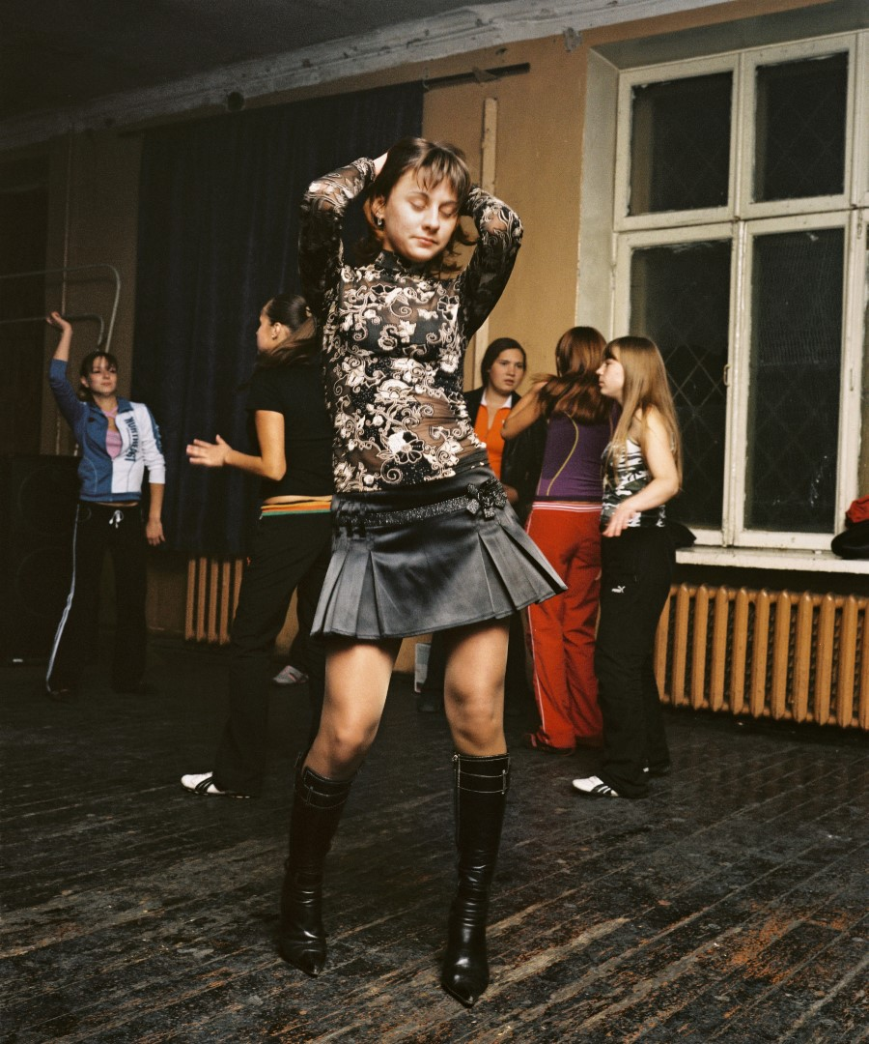
Angarsk, 2007
Masja tijdens de discoavond in de Dom Kultury van Cementfabriek, een buitenwijk van Angarsk. Iedereen raadt ons af om erheen te gaan. Als er een vechtpartij wordt gemeld, komt de politie er niet aan te pas. / Masha during disco night at the Dom Kultury of the Cement Factory, a suburb of Angarsk. Everyone advised us against going there. If something happened, the police wasn’t going to intervene.

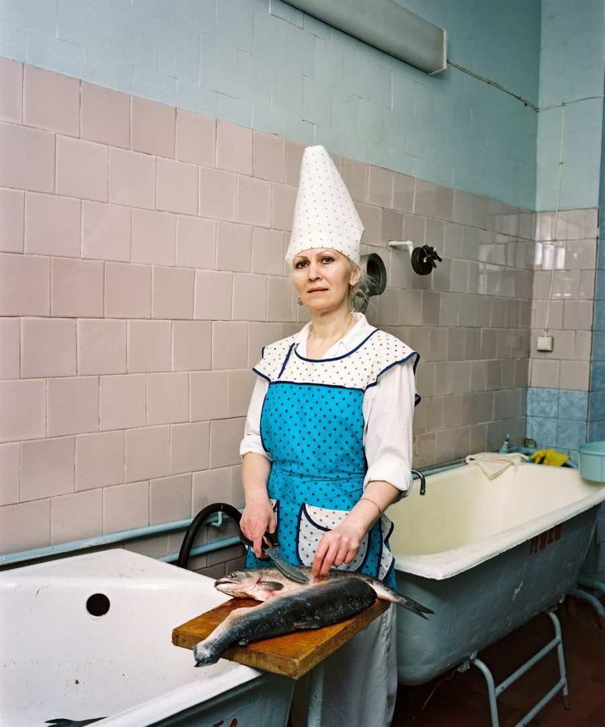
Angarsk, 2008
Een werkneemster maakt een vis klaar in de kantine van de cementfabriek. De fabriek heeft twee keer de Leninorde gekregen. Toen heeft de perestrojka alles kapot gemaakt. ‘We zijn achttien jaar kwijtgeraakt. Het collectief is uit elkaar gevallen.’ / A worker preparing a fish in the canteen of the cement factory. The factory was twice awarded the Lenin Order. Then perestroika destroyed everything. ‘We lost eighteen years. The community fell apart.’

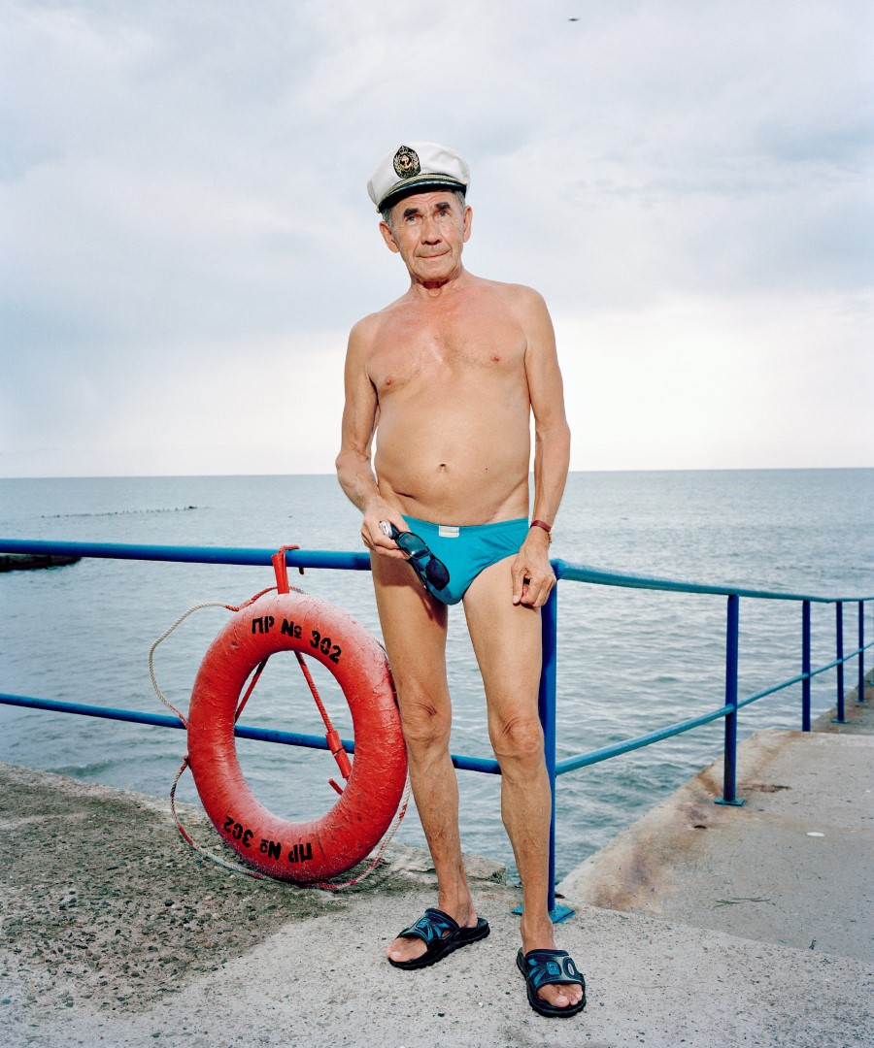
Sotsji, 2009
Elk jaar reist Michail Karabelnikov drieduizend kilometer van zijn woonplaats Novokoeznetsk om in Sotsji vakantie te vieren. Zevendertig jaar lang was hij mijnwerker. Zijn veelbelovende carrière werd abrupt afgebroken toen hij weigerde om lid te worden van de communistische partij, vertelt hij trots. / Every year, Mikhail Karabelnikov would travel three thousand kilometres from his home town of Novokuznetsk to holiday in Sochi. A miner for thirty-seven years, his promising career was cut short when he refused to join the Communist Party, he proudly told us.

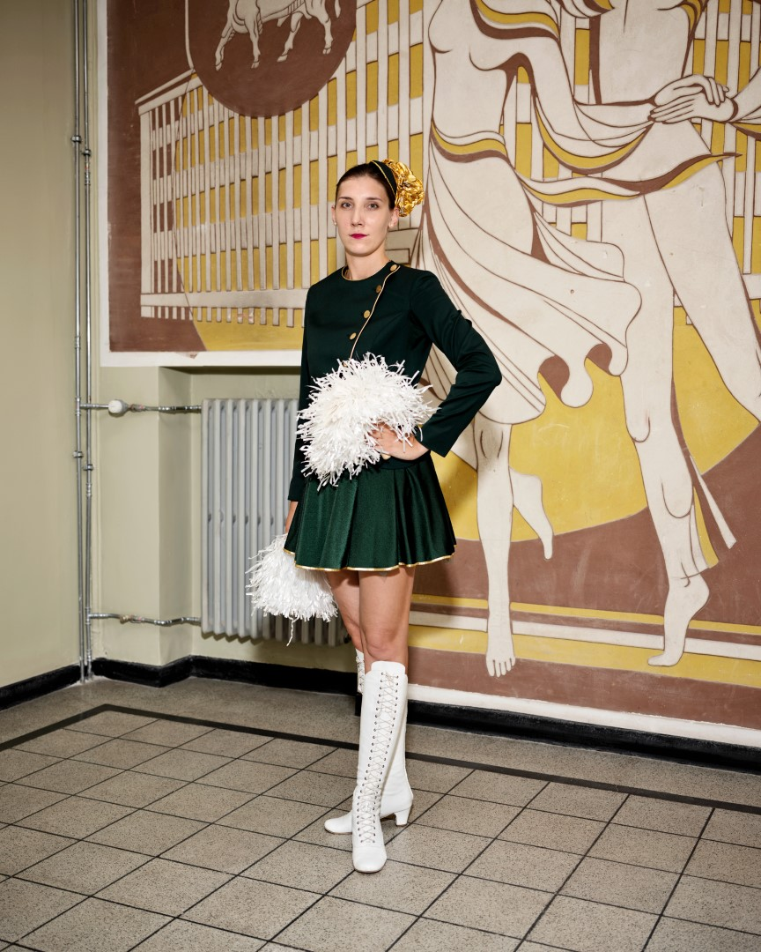
Kaunas, 2019
Monika is al vijftien jaar danseres bij het plaatselijke showorkest Ąžuolynas. ‘Als je hier geboren bent, draag je de stad voor altijd in je hart. Niet alleen de mensen maken het bijzonder, maar ook de grote stadsparken en de vele entertainment- en culturele evenementen’. / Monika had been a dancer with the local company Ąžuolynas for fifteen years. ‘If you’re born here, you carry the city in your heart forever. It’s not only the people that make it special, but also the big city parks and the many entertainment and cultural events.’

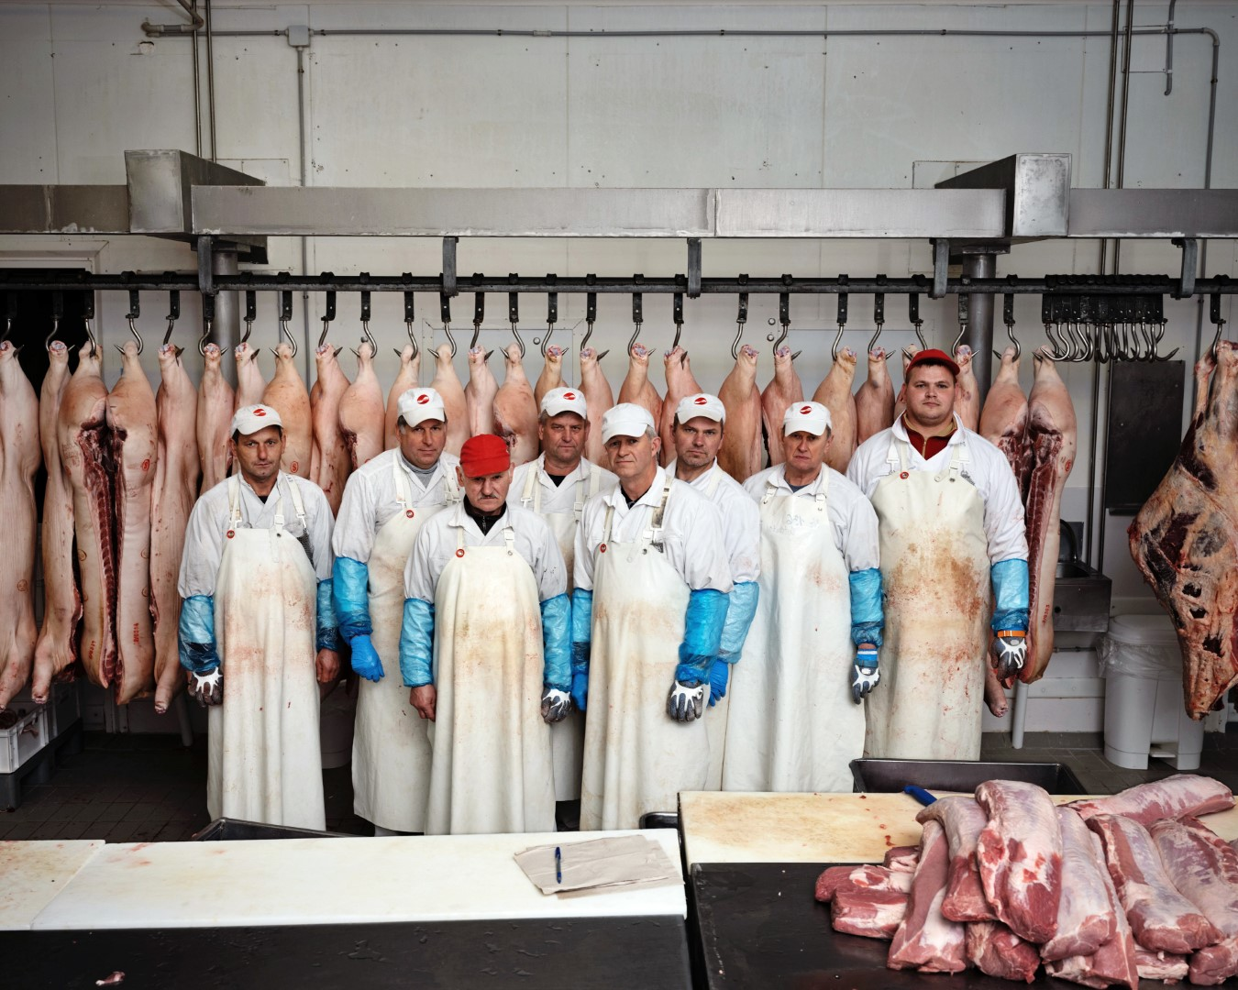
Sirvydai, 2019
Op de plaats waar de karkassen het vleesverwerkingsbedrijf binnenkomen gaan potige mannen met vers geslepen messen de dode dieren te lijf. ”Binnen 50 jaar verwacht ik grote veranderingen,” vertelt de directeur. “Ik denk dat we vlees mengen met insecten en wormen om aan onze eiwitten te komen.” / At the point where the carcasses enter the meat processing plant, sturdy men with freshly sharpened knives set to work on the dead animals. ‘I expect big changes within the next fifty years’, explains the director. ‘I think we’re going to mix meat with insects and worms to get our proteins.’

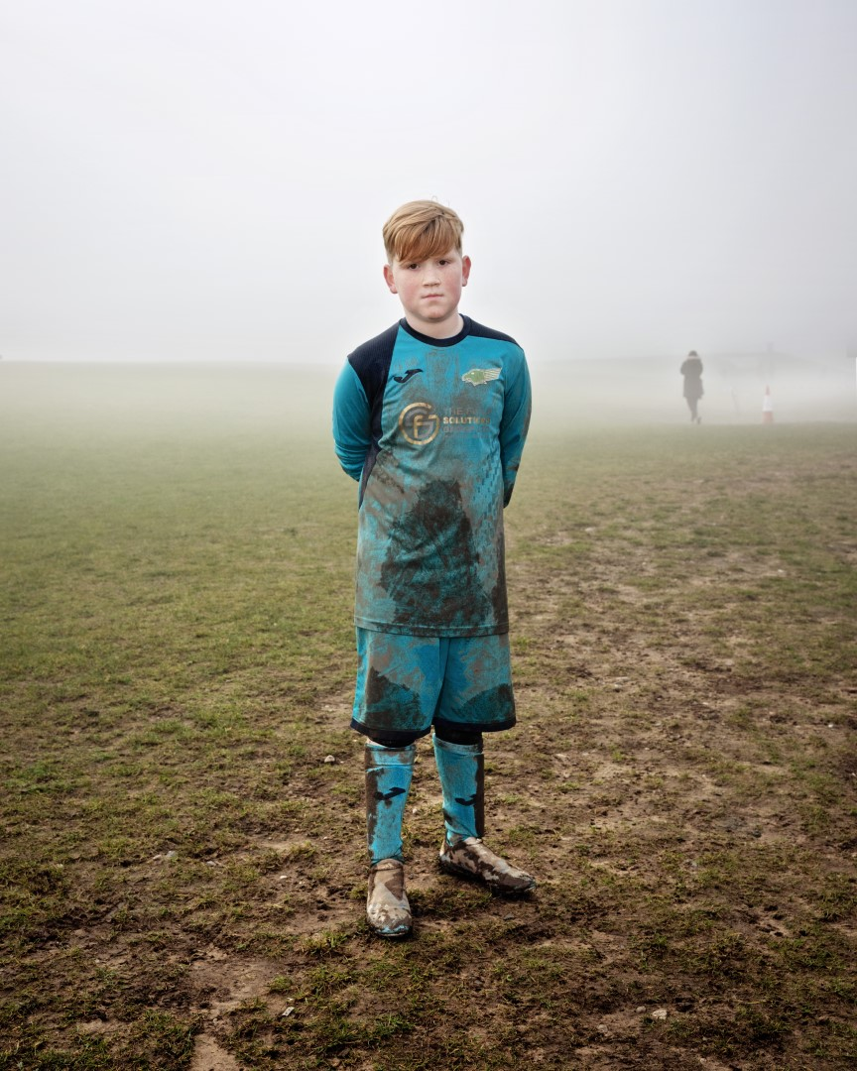
Kingswinford, 2020
Het is vroeg en mistig op zaterdagochtend als de elfjarige doelman Connor na zijn wedstrijd van het veld loopt. / Eleven-year-old goalkeeper Connor walks off the pitch after his match on a foggy Saturday morning.

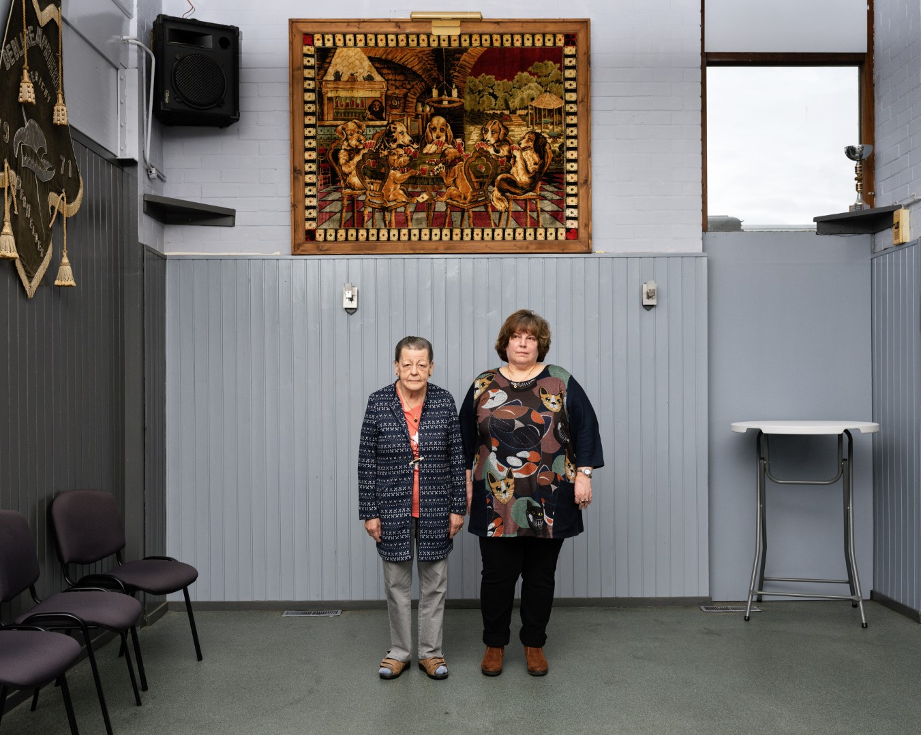
Den Helder, 2021
Voorzitter Els en penningmeester Lies van Klaverjasvereniging De Jutter in Den Helder. Afspreken in leegstaande clubhuizen is een veilige werkwijze tijdens de coronapandemie. Ik werk in die periode aan een serie over vrijwilligers die zich inzetten voor behoud van het verenigingsleven. / President Els and treasurer Lies of the De Jutter Klaverjasvereniging in Den Helder. Meeting in empty clubhouses seemed a safe course of action during Covid. I was working on a series about volunteers working to keep club life alive during the pandemic.

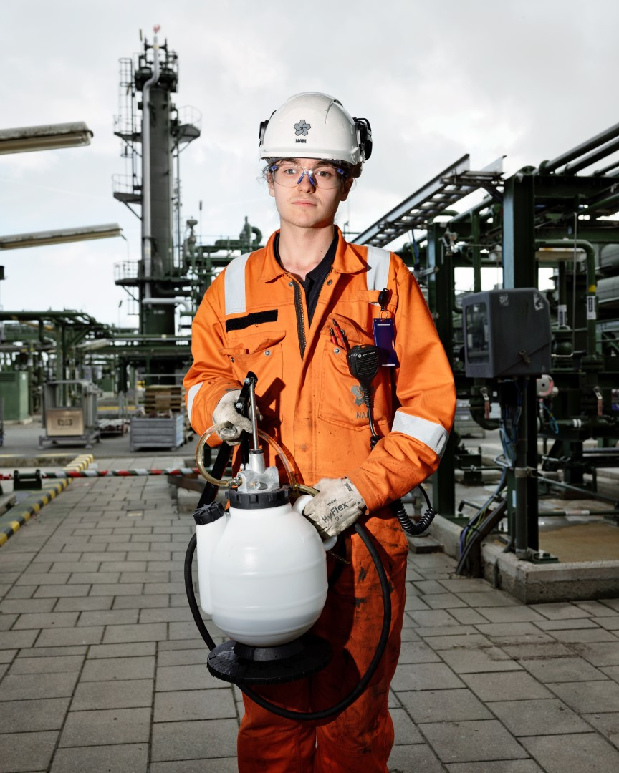
Den Helder, 2021
Darriën is technicus bij een olie- en gasbedrijf aan de noordelijke kust, waar tal van pijpleidingen het land binnenkomen. De toekomst is spannend voor het bedrijf, met de langzame afbouw van fossiele energie. Waterstof wordt hier als de energie van de toekomst gezien. De gasleidingen zijn er klaar voor. / Darriën is an engineer at an oil and gas company on the North Coast, where numerous pipelines enter the country. The future is exciting for the company, with the slow phasing out of fossil energy. Hydrogen is seen as the energy of the future here. The gas pipelines are ready for it.

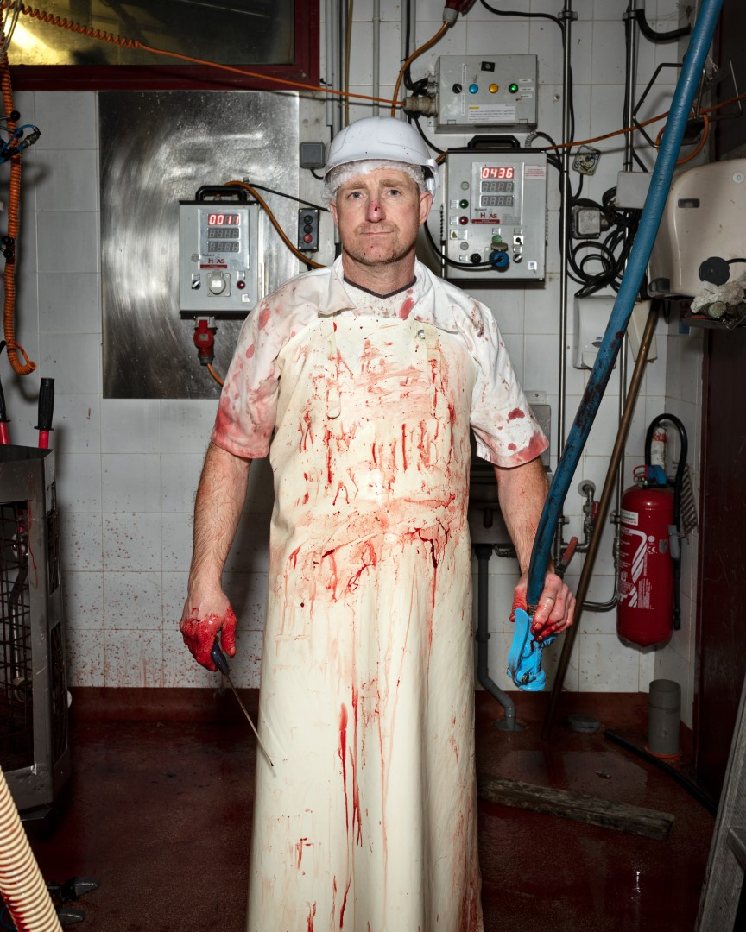
Saint-Jean-Pied-de-Port, 2022
De slachter, de eerste in een lange slachtlijn, verdooft het varken met een elektroshock en snijdt de keel door. Dan wordt het dier aan de hoeven opgetakeld en volgt een lange weg waarin er hammen, speklappen en bloedworst van worden gemaakt. / The slaughterman – the first in a long slaughter line – stuns the pig and cuts its throat. The animal is then hoisted up by the hooves and a long process follows during which the pig is turned into ham, bacon and black pudding.
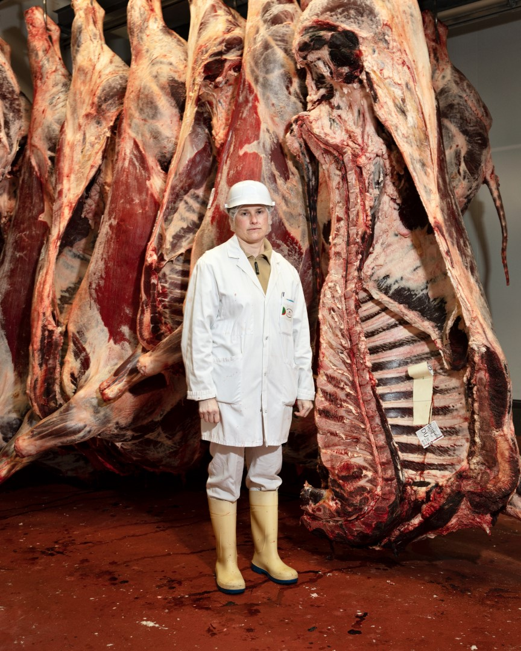
Saint-Jean-Pied-de-Port, 2022
Directeur Marie Laure Inchauspe: “Misschien daalt de vleesconsumptie landelijk, maar hier in Baskenland maakt vlees eten deel uit van onze cultuur.” / ‘Meat consumption may be falling nationwide’, says director Marie Laure Inchauspé ‘but here in the Basque Country, eating meat is part of our culture’.

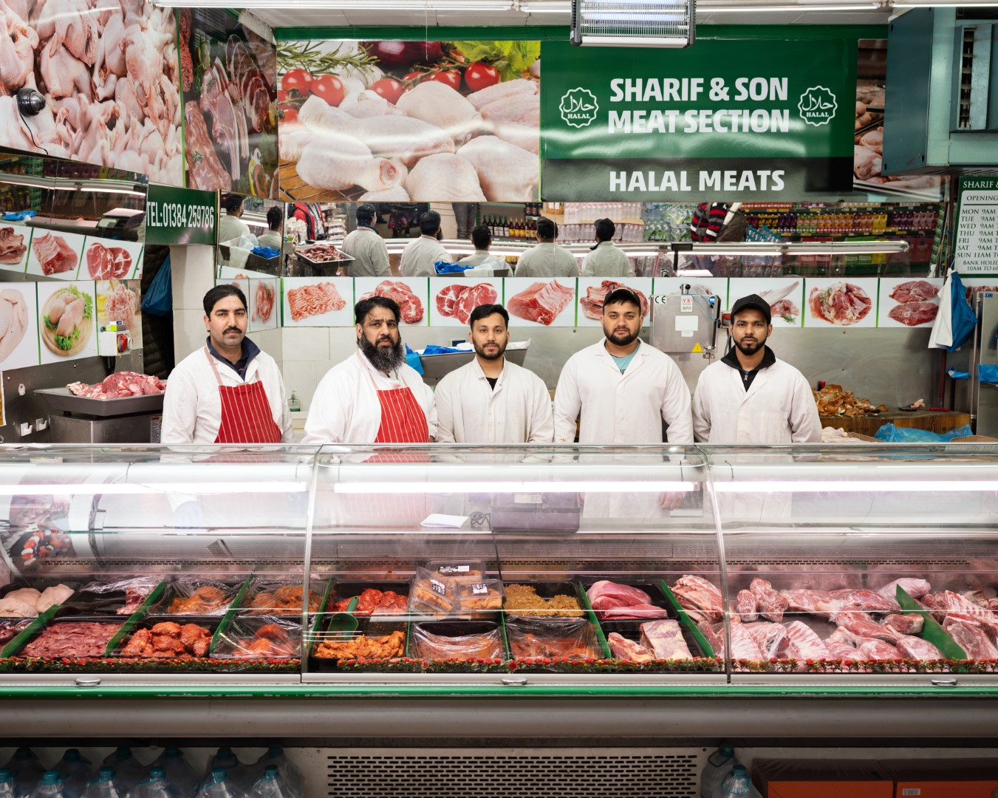
Dudley, 2023
Het is Ramadan, een periode waarin de slagersafdeling van supermarkt Sharif & Sons goede zaken doet. Klanten slaan voorraden in voor de nachtelijke iftar-maaltijden en het naderende Suikerfeest. / Ramadan is a period when the meat department of the Sharif & Sons supermarket does good business. Customers stock up on supplies for the nightly iftar meals and the approaching Sugar Feast.

